Программа предзаказов – рабочее название программы «Дропшиппинг» (название чтоб не запутаться).
Программа предназначена для работы продавцам на маркетплейсе Каспи. Суть – перепродажа товаров из Вайлдберриз и Озон (далее - вб/озон) на Каспи магазине. Данные товаров из вб/озон парсятся (переносятся) в нашу программу, добавляются наши комиссии и продаются по нашей цене. Все данные берутся с кабинета продавца, привязка идет по API.

Структура программы:
Страница входа

На верхней панели указаны:
- название магазина пользователся
- имя пользователя
- кнопка выход
На левой панели есть 6 кнопок разделов:
- Главная
- Товары
- Подраздел: карточка товара
- Магазин
- Аналитика
- Пользователи
- Профиль
РАЗДЕЛЫ ПРОГРАММЫ:
- ГЛАВНАЯ – раздел с конечным результатом парсинга (прайс-лист) для автоматической загрузки на каспи.
- ТОВАРЫ – раздел для работы в общей таблице по добавлению, редактированию или удалению товаров. В это разделе происходит ценообразование товаров продавца и выставление его на продажу.
- Подраздел карточка товара - раздел, где указывается спарсенные данные товара Каспи, которые не могут быть отредактированы или изменены. А также данные товаров с ссылок вб и озон.
- МАГАЗИН – раздел по операционной работе с заказами, тут информация по существующим заказам магазина, статус заказов, количество заказов, калькуляция выручки, себестоимости, расходов, комиссии и тд.
- АНАЛИТИКА – тут более детальная информация о продажах и товарах, сколько товаров в продаже, сколько товаров продается в месяц, топ 100 товаров по продажам, топ 100 товаром по выручке, топ 100 товаров по чистой прибыли, регионы продаж, а также расходы рекламы и тд. Все инструменты необходимые для продавца.
- ПОЛЬЗОВАТЕЛИ - раздел где можно создать пользователей c определенными правами для каждого магазина и пользователя.
- ПРОФИЛЬ – тут данные о магазине, название магазина, id магазина, api магазина. Раздел для ценообразования для магазина, указывается сумма доставки, комиссия и % надбавки.

- ВХОДНАЯ СТРАНИЦА
Страница входа где для входа в программу требуется логин и пароль.
- Логин Email
- Пароль – состоит из 8 знаков.
- Кнопка забыли пароль - при нажатии забыли пароль сброс пароля на указанную почту.
- Кнопка вход

Каждый логин привязян к своему магазину.

Примерный вид:

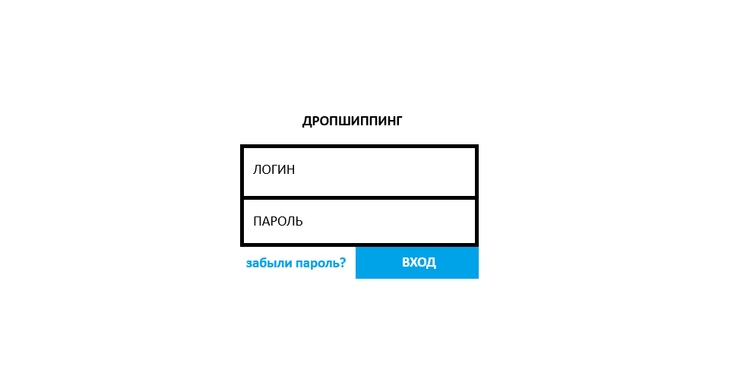

Пароль можно сменить после входа в аккаунт, нажав по Логину вправа сверху будет кнопка сменить пароль, и вводится новый пароль два раза и кнопка сохранить

- ВКЛАДКА ГЛАВНАЯ
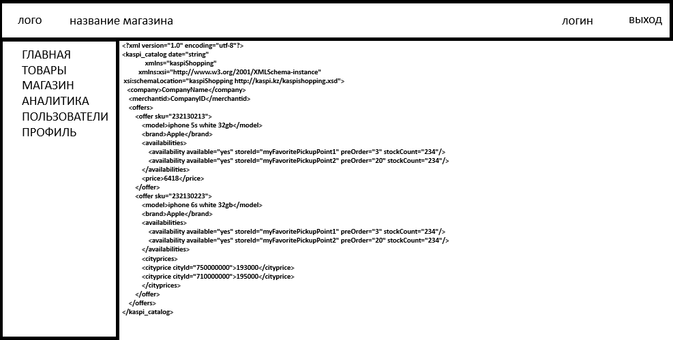
На центральной части XML-файл с информацией о наших товарах для автоматической загрузки каспи в формате xml
https://guide.kaspi.kz/partner/ru/shop/goods/price_list/q3251 смотреть по ссылке про автоматическую загрузки для каспи.
ВИД ЗАПИСИ
<offer sku> |  |  | Артикул товара  Может содержать цифры и латинские буквы. Максимальная длина — 20 символов.  Артикул должен быть уникальным для каждого товара в прайс-листе
<model> |  |  | Название товара
<brand> |  |  | Бренд
<availabilities> |  |  | Склады, с которых покупатель может самостоятельно забрать товар
 | available |  | Товар есть на складе
 |  | yes  no |  | да  нет
 | storeId |  | Код склада  Чтобы его узнать, в веб-версии кабинета продавца перейдите в раздел «Склады и магазины» и скопируйте код нужной точки
 | preOrder |  | количество дней предзаказа, которые добавятся к дате самовывоза или срокам доставки, максимум — 30 дней.  Не передавайте атрибут, если на товар не нужно делать предзаказ.
 | stockCount |  | Остатки товара
<cityprices> |  |  | Цена товара в разных городах:  - включает НДС  - без пробелов, десятичных знаков и посторонних символов
 | cityId |  | Код города  Чтобы его получить:  - с помощью API в Магазине на Kaspi.kz отправьте запрос, чтобы получить коды городов;  - скопируйте значение атрибута «code» для нужного города.
<price> |  |  | Цена товара  Используйте, если стоимость товара одинаковая во всех городах, или вы продаете его только в 1 населенном пункте

- ВКЛАДКА ТОВАРЫ
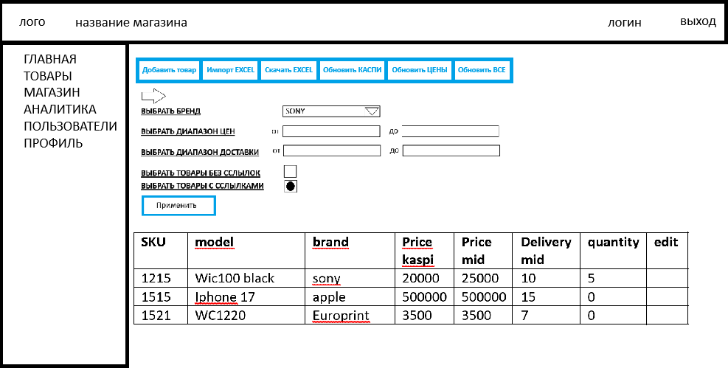
На верхней части 6 функциональных кнопок:
Добавить товар по ссылке | добавляется товар по ссылке каспи, со ссылки в таблице указывается такие данные как: SKU, brand, model, price
Импорт EXCEL | товары добавляются через файл EXCEL по установленому шаблону.
Скачать шаблон EXCEL | Скачивается шаблон для заполнения
Обновить Каспи | обновляется все цены товаров на КАСПИ
Обновить цены | обновляется цены товаров и сроки доставок товаров вб/озон
Обновить ВСЕ | обновляется все данные товаров. SKU, brand, model, price kaspi, price mid,price, delivery

Образец шаблона:
КАСПИ | ВБ | ВБ | ВБ | ВБ | ВБ | ОЗОН | ОЗОН | ОЗОН | ОЗОН | ОЗОН
КАСПИ – указывается ссылка на карточку товара на КАСПИ МАГАЗИНЕ
ВБ – указывается ссылка на карточку товара на вайлдберрис
ОЗОН - указывается ссылка на карточку товара на ОЗОН

Далее идет список Фильтров, нажимая по стрелке раскрывается следущее фильтры:
Выбрать бренд | из справочника брендов выбирается бренд
Выбрать диапозон цен | фильтруется по цене
Выбрать диапозон доставки | фильтруется по дням доставки
Выбрать товары без ссылок | в списке только товары без сслыков вб/озон
Выбрать товары с ссылками | в списке только товары с сслыками вб/озон

После всех кнопок и фильтров, идет основная таблица товаров состоящаяя из 8 столбцов
SKU | model | brand | Price | Price Kaspi | Price mid | Delivery | quantity | edit
1215 | Wic100 black | sony | 20000 | 20000 | 20000 | 10 | 5
1515 | Iphone 17 | apple | 50000 | 51000 | 50000 | 15 | 0
1521 | WC1220 | Europrint | 35000 | 19000 | 30000 | 7 | 0

SKU | это артикул товара на каспи магазине, парсится со ссылки каспи при добавлении товара в таблицу. Оно является уникальным и не должна повторятся.
model | это название товара на каспи магазине, парсится с ссылки каспи при добавлении товара в таблицу
brand | это наименование бренда на каспи магазине, парсится с ссылки каспи при добавлении товара в таблицу. При каждом добавлении нового бренда, наименование бренда записывается в справочник брендов.
Price | Цена продажи товарас учетом всех % добавок
Price Kaspi | это минимальная цена товара на каспи магазине, парсится с ссылки каспи
Price mid | средне арифметическая сумма цен (PRICE MP) активных ссылок с подраздела КАРТОЧКИ ТОВАРА
Delivery | срок доставки поставщика Delivery MP с минимальной ценой из подраздела КАРТОЧКИ ТОВАРА
Quantity | наличие указывается вручную и дальше он парсится с каспи (пока не используется у нас, но в будущем понадобится)
– edit | – кнопка редактировать, чтобы зайти внутрь КАРТОЧКИ ТОВАРА где можно добавить ссылки товаров вб/озон

ФОРМУЛЫ:
Price = Себестоимость (Price mid) + (Price Mid * ПРОЦЕНТ) + Delivery Price
Price_mid = (сумма цен активных ссылок PriceMP) / (количество активных ссылок linkMP)
Delivery MID = preorder

Функции:
1) предупреждение при импорте повторной ссылке, что такая ссылка с таким SKU существует
2) Добавление товаров Каспи через Excel. ссылки каспи вписываю в столбец, ссылки вб/озон вписываются в туже строку что и строка каспи товара. Если сслыкок вб/озон нет, в таблицу грузятся только товары каспи. В дальнейшем мы вручную будем грузить к каждой карточке товары вб/озон.
При импорте к примеру 100 новых ссылок каспи и одна из ссылок повторяется уже есть в таблице или же одна из ссылок неправильная, то ВЕСЬ файл не грузится и пишет в конце импорта: строка 57 ссылка не правильная и строка 98 повтор. И мы грузим исправив все ошибки.
3) автоматическое обновление всех цен и сроков доставки вб/озон каждые три часа
4) Основное: выгрузка готового прайслиста по шаблону шаблона КАСПИ в формате XML на сайт с авторизацией
5) подсветка строки при:
если нет ссылок вб/озон на карточке, то светится красным
если есть 1 или несколько ссылок вб/озон на карточке и есть все данные со всех ссылок то строка без подсветки
если есть 1 или несколько ссылок вб/озон на карточке и одна из ссылок без данных, то строка желтая
6) при двойном нажатии на строчку товара можно зайти на карточку товара

ПОДРАЗДЕЛ - КАРТОЧКА ТОВАРА
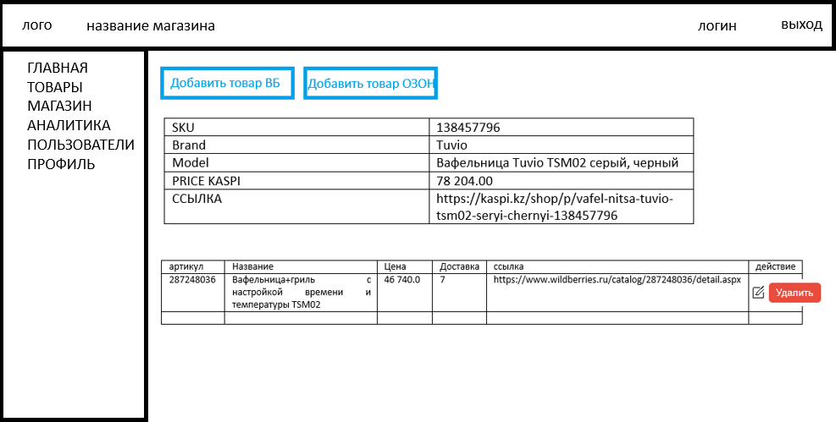
– подраздел, где указывается спарсенные данные товара Каспи, которые не могут быть отредактированы или изменены. А также данные товаров с ссылок вб/озон.
Функциональные кнопки:
Добавить товар ВБ | указываем ссылку на товар на ВБ, где оттуда парсятся такие данные как Артикул ВБ, Название, Цена и срок доставки в цифрах от текущей даты. Например 7 дней. При повторном нажатии данной кнопки в таблице появляется еще одна строка для заполнения.
Добавить товар Озон | указываем ссылку на товар на ОЗОН, где оттуда парсятся такие данные как Артикул ВБ, Название, Цена и срок доставки в цифрах от текущей даты. Например 7 дней. При повторном нажатии данной кнопки в таблице появляется еще одна строка для заполнения.
Редактировать запись | находится данная кнопка в таблице в столбце действие, с левой стороны, при нажатии кнопки дает возможность отредактировать ссылку товара вб/озон.
Удалить запись | находится данная кнопка в таблице в столбце действие, с правой стороны, при нажатии кнопки дает возможность удалить строку товара вб/озон. При нажатии требует повторого подтверждения.

После кнопок таблица с данными товара на каспи, эти данные нельзя изменить.
SKU | 138457796
Brand | Tuvio
Model | Вафельница Tuvio TSM02 серый, черный
PRICE KASPI | 78200
Linkkaspi | https://kaspi.kz/shop/p/vafel-nitsa-tuvio-tsm02-seryi-chernyi-138457796

Таблица товаров вб/озон
ARTMP | NAMEMP | PriceMP | DeliveryMP | LinkMP | edit
287248036 | Вафельница+гриль с настройкой времени и температуры TSM02 | 46740 | 7 | https://www.wildberries.ru/catalog/287248036/detail.aspx
3494467934 | Вафельница+гриль 2в1 с настройкой времени и температуры TSM02, 1800Вт, раскрывается на 180 градусов, серый | 37000 | 12 | https://ozon.kz/product/vafelnitsa-gril-2v1-s-nastroykoy-vremeni-i-temperatury-tsm02-1800vt-raskryvaetsya-na-180-3494467934/?at=ywtAo1780h6qyX4JU189qVpu5QnBpNfMPxENEskwEppK

ArtMP | Артикул товара на вб/озон
NameMP | Наименование товара на вб/озон
PriceMP | Цена товара на вб/озон
DeliveryMP | Срок доставки на вб/озон
LinkMP | Ссылка на товар на вб/озон
Edit | Кнопка редактирования ссылки или удаления

- ВКЛАДКА МАГАЗИН
Пока что пусто
- ВКЛАДКА АНАЛИТИКА
Пока что пусто

- ВКЛАДКА ПОЛЬЗОВАТЕЛИ
Вкладка Пользователи, раздел где можно создать пользователей c определенными правами для каждого магазина
    - Общий администратор программы admin – имеет доступ ко всему, может добавлять и удалять магазины(shop), добавлять и удалять администратора и пользователей магазинов. Имеет все функции программы.
    - Администратор магазина, manager – имеет доступ ко всем вкладкам магазина: Товары, Магазин, Аналитика, Профиль. Имеет все функции пользователей магазина. А также может создавать и удалять пользователей магазинов, удалять удаленные товары, видеть калькуляцию продаж.
    - Пользователь – с правом доступа к модулю Прайслист, praiser – имеет доступ вкладке Товары, может добавлять новые товары, редактировать товары, удалять товары.
    - Пользователь – с правом доступа к модулю Операционка, seller – имеет доступ к вкладке МАГАЗИН, может видить поступление новых заказов, обрабатывать и добавлять статус на товары, увеличивать срок доставки, принимать товары на передачу.
    - Пользователь – с правом доступа к модулю Аналитика, analytic – имеет доступ ко вкладке Аналитика.

Предоставляется в виде таблицы для админа программы:
User id | User login | Shop name | manager | praiser | seller | analytics | edit
 | askarov@gmail.com | SULPAK | *
 | arbuzov@gmail.com | SULPAK |  | * |  | *
 | kamalov@gmail.com | SULPAK |  |  | *

Предоставляется в виде таблицы для админа магазина
User login | manager | praiser | seller | analytics | edit
askarov@gmail.com | *
arbuzov@gmail.com |  | * |  | *
kamalov@gmail.com |  |  | *

- ВКЛАДКА ПРОФИЛЬ
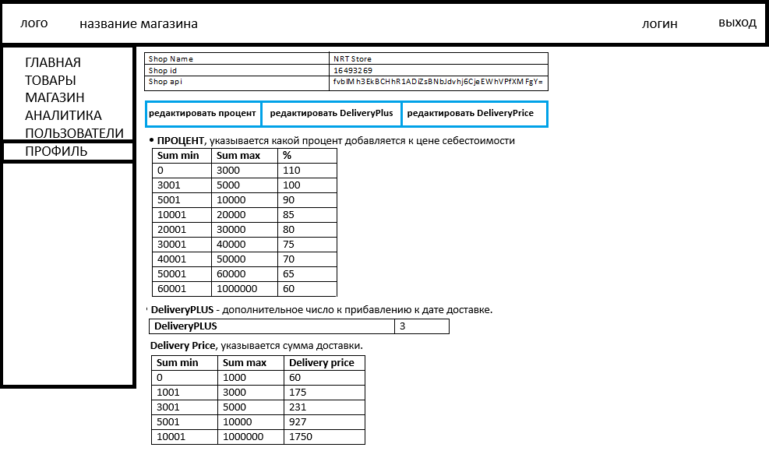
Профиль магазина, данные о магазине, название магазина, id магазина, api магазина. Раздел для ценообразования для магазина, указывается сумма доставки, комиссия и % надбавки.

Данные в этой таблице не меняются, они привязаны к каждому пользователю
Shop Name | NRT Store
Shop id | 16493269
Shop api | fvblMh3EkBCHhR1ADiZsBNbJdvhj6CjeEWhVPfXMFgY=

Далее идут три функциональные кнопки
Редактировать процент | При нажатии можно менять, диапозон цен от и до и менять применяемый процент надбавки, поле сумм и процентов не может быть пустым. Значения сумм от 1 и до 10000000.
Редактировать DeliveryPLUS | При нажатии можно менять значения числа дополнительной доставки. Поле не может быть пустым, значения от 0 до 30
Редактировать Delivery Price | При нажатии можно менять, диапозон цен от и до и менять применяемую надбавки доставки.

ПРОЦЕНТ, указывается какой процент добавляется к цене себестоимости
Sum min | Sum max | %
1 | 3000 | 110
3001 | 5000 | 100
5001 | 10000 | 90
10001 | 20000 | 85
20001 | 30000 | 80
30001 | 40000 | 75
40001 | 50000 | 70
50001 | 60000 | 65
60001 | 1000000 | 60

DeliveryPLUS - дополнительное число к прибавлению к дате доставке.
DeliveryPLUS | 3
DeliveryMID = DeliveryMP + DeliveryPLUS

Delivery Price, указывается сумма доставки.
Sum min | Sum max | Delivery price
0 | 1000 | 60
1001 | 3000 | 175
3001 | 5000 | 231
5001 | 10000 | 927
10001 | 1000000 | 1750

